**03スマートフォン・タブレットの使用時間**

**スマートフォンやタブレット、使いすぎていませんか？**

　ゲームや動画などスマートフォンやタブレットに関する話題について、子どもたちが夢中になって話す姿をよく見かけます。1日にどれくらいの時間、子どもたちはスマートフォンやタブレットを使っているのでしょうか？



栃木県総合教育センター「情報モラルの育成に関する調査研究（Ｒ元年度）」調べ

※特別支援学校高等部2年生を含む

令和元年度に栃木県総合教育センターで行った調査によると、学年が上がるにつれて、使用時間が長くなっていることが分かります。最近は、勉強にも活用される場面も見受けられますが、スマートフォンやタブレットの画面を頻繁に見ないと不安になる、ゲームや動画が止められず、寝る時間が遅くなってしまうなど、使い方のコントロールが難しくなってしまっていることも考えられます。それが進んでいくと、「ネット依存」や「ゲーム依存」という状態になる可能性もあります。

令和元年の５月には、ＷＨＯ（世界保健機関）がゲーム障害（ゲーム依存による障害）を治療の必要な疾病と認定しています。また、低年齢ほど、依存になりやすいとも言われています。

お子さんは、時間を守ってスマートフォンやタブレットを使っていますか。使用時間をコントロールする方法はいろいろあります。まずは、使用時間を決めること、寝るときは自分の部屋に持ち込まないこと、また、使用時間をグラフ化して確認できる機能や使用時間を管理できるアプリを活用することも考えられます。今後、情報機器と長く付き合うことになる子どもたちだからこそ、使用時間をコントロールできる力を今から身に付けていくことが大切です。

＜児童への指導に参考となる資料＞

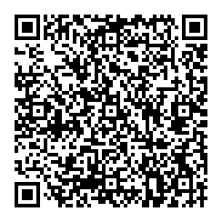・栃木県教育委員会　「情報モラル指導資料『ネットトラブル事例とその予防』」

【事例８】ネット依存（ルールの決め方について）

<http://www.pref.tochigi.lg.jp/m09/jidouseitosidousuisinsitu/h28nettotoraburujireitosonoyobou.html/>

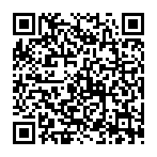・一般社団法人　日本教育情報化振興会　「ネット社会の歩き方」

ナビカード教材（５　スマホがないと落ち着かない…それってスマホ依存かも？）

<http://www2.japet.or.jp/net-walk/booklet/index.html>

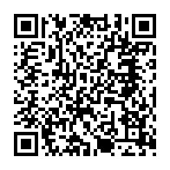＜子どもの依存傾向が気になる保護者向けに参考となるWebサイト＞

・独立行政法人　国立病院機構　久里浜医療センター　インターネット依存症治療部門

「インターネット依存度テスト」

<https://kurihama.hosp.go.jp/hospital/screening/iat.html>